11.04.22 2-Бклас ЗаярнюкС.А.Літературне читання **Збережімо красу! Василь Сухомлинський «Хлопчик і Дзвіночок Конвалії»**

**Мета**: ознайомити дітей із твором В.О. Сухомлинського; удосконалювати читацькі навички, навчати орієнтуватися в тексті, відшукувати в ньому влучні слова і вирази; розвивати зв’язне монологічне та діалогічне мовлення учнів, мислення, творчу уяву, фантазію, збагачувати їхній лексичний запас; розширювати світогляд учнів; виховувати здатність помічати красу в навколишньому світі, дбайливе ставлення до ранньовесняних квітів, любов до прекрасного.

**Хід уроку**

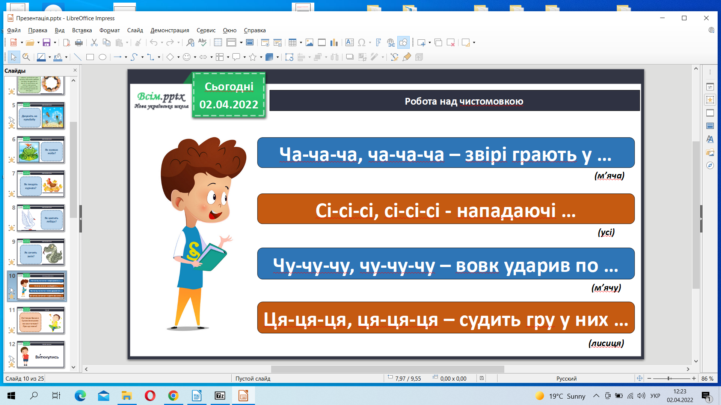

Які твори Василя Сухомлинського ви вже читали? Про що вони?

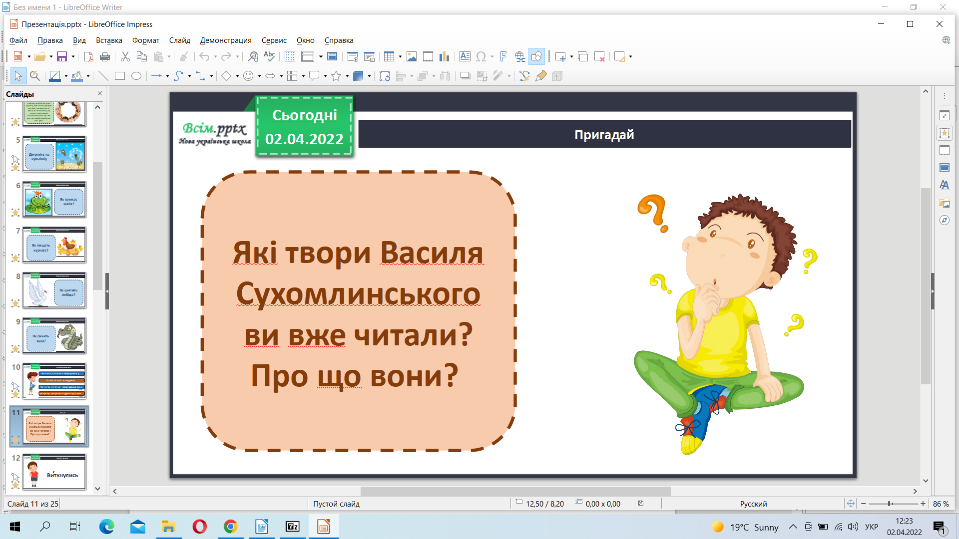

Прочитай правильно.

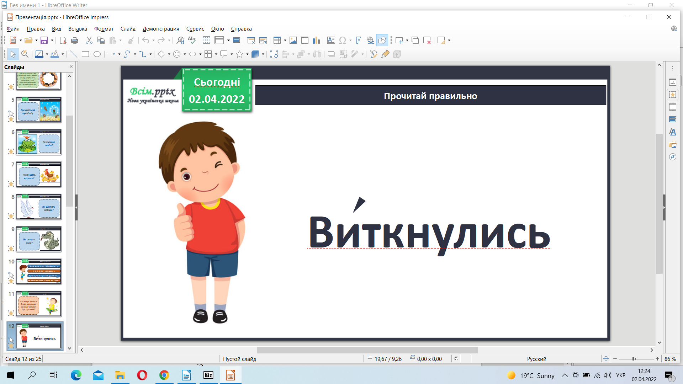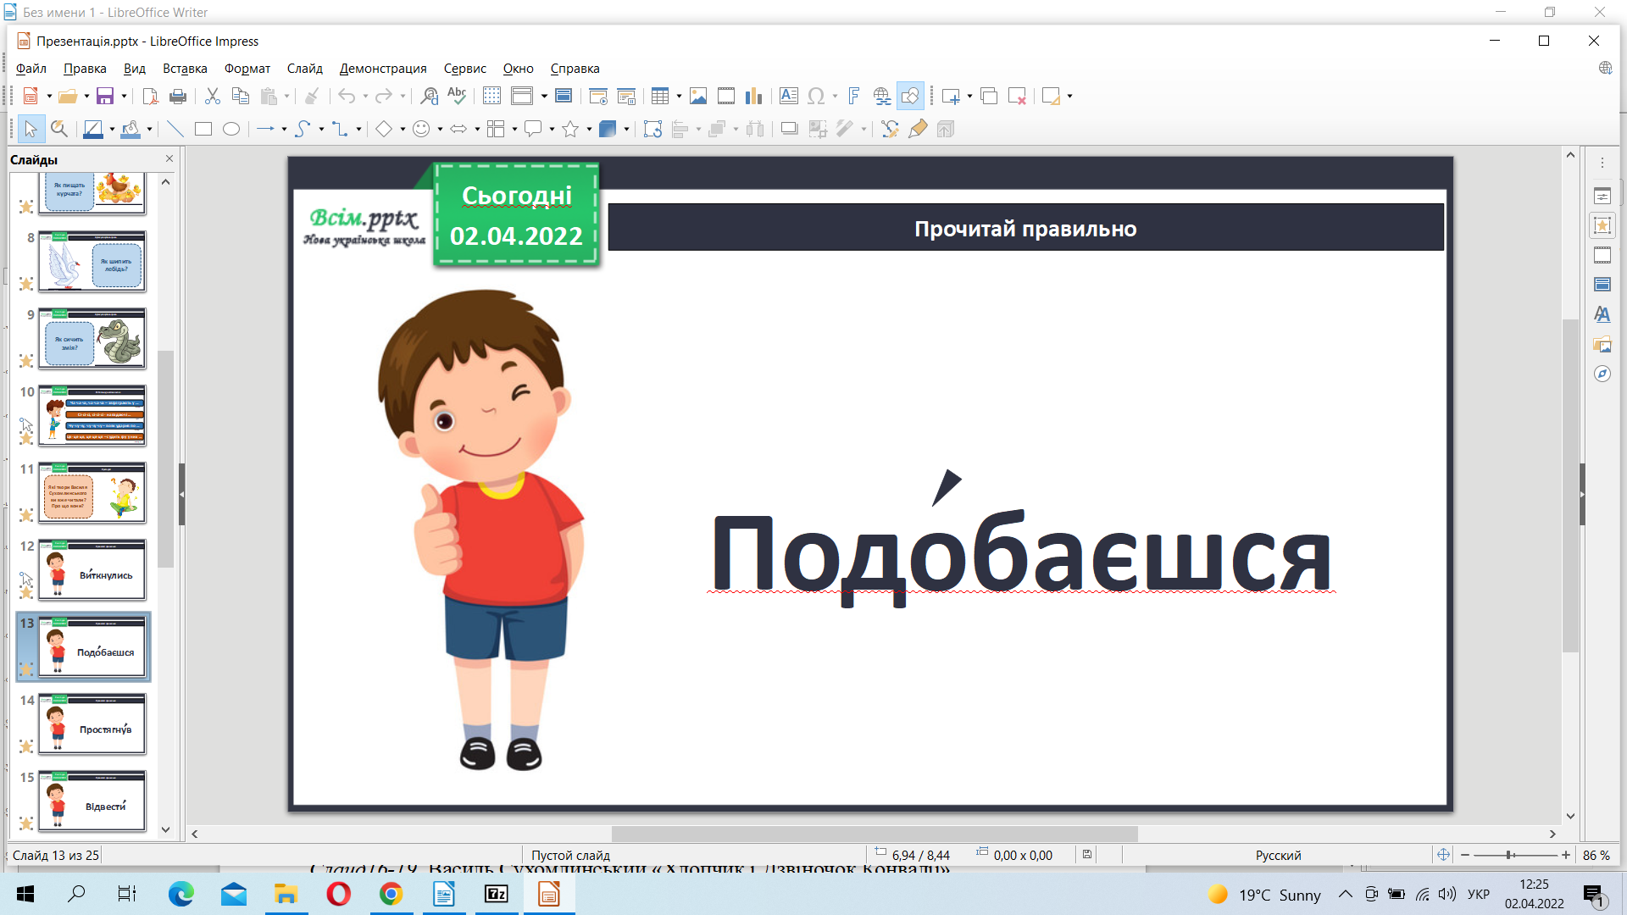

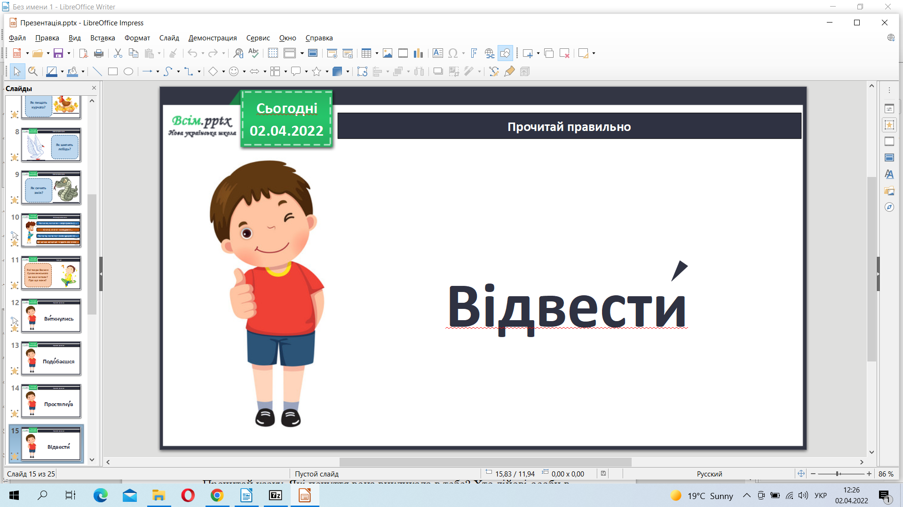

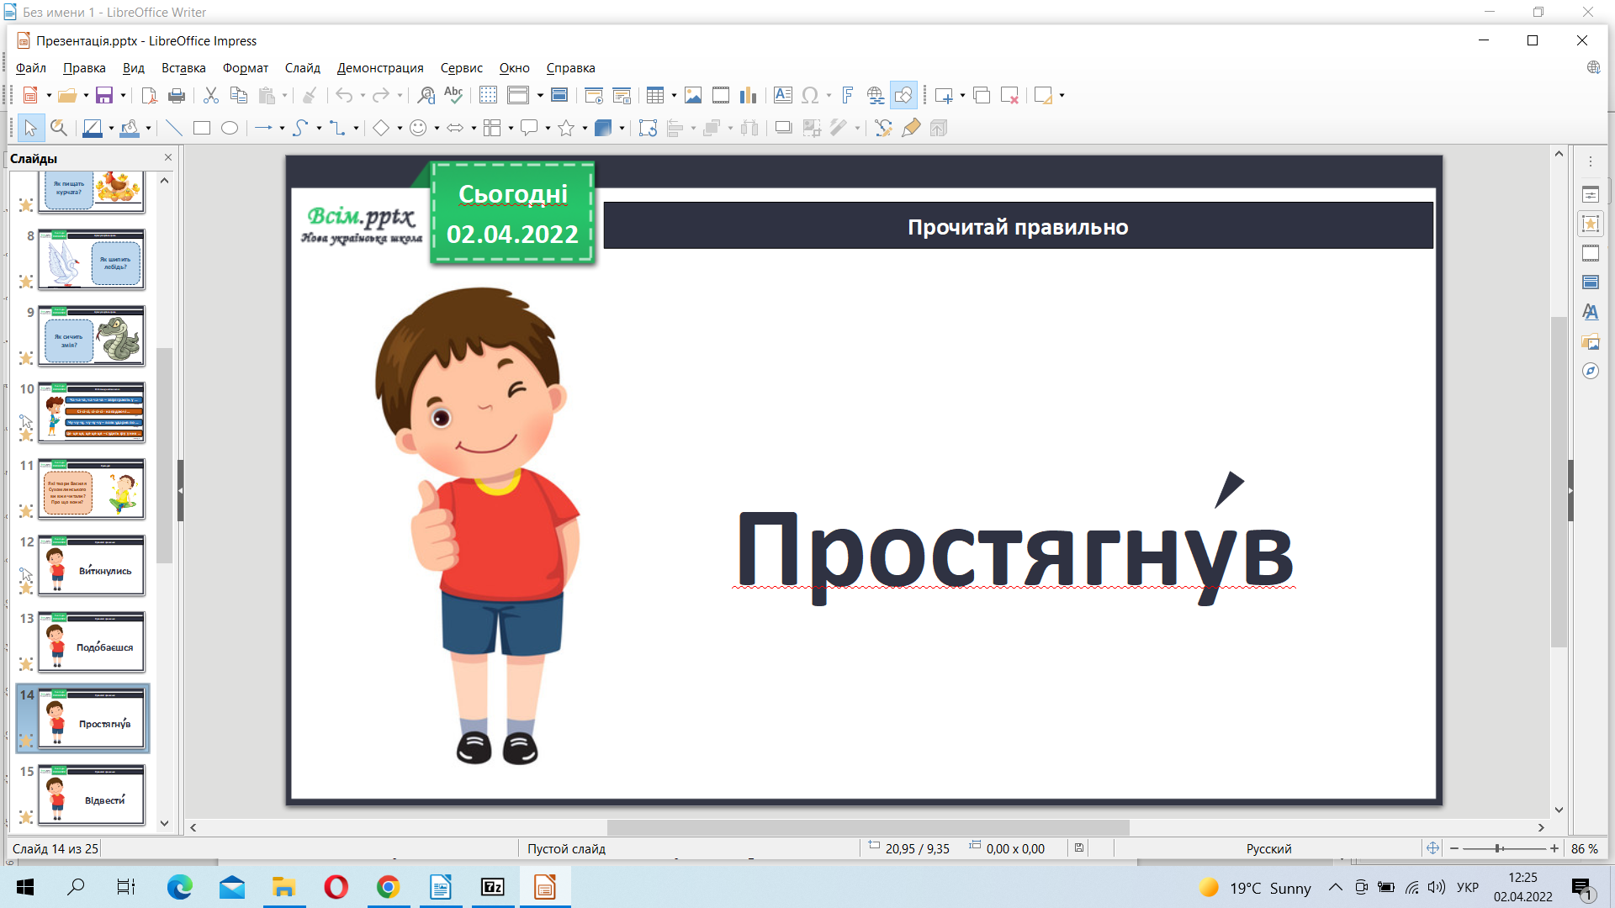

Робота з підручником стр. 117

Василь Сухомлинський «Хлопчик і Дзвіночок Конвалії»

Дай відповіді на питання чи виконай завдання:

* Прочитай казку. Які почуття вона викликала в тебе? Хто дійові особи в цьому творі?
* Як у казці названо конвалію? Чому саме сріблястим Дзвіночком?

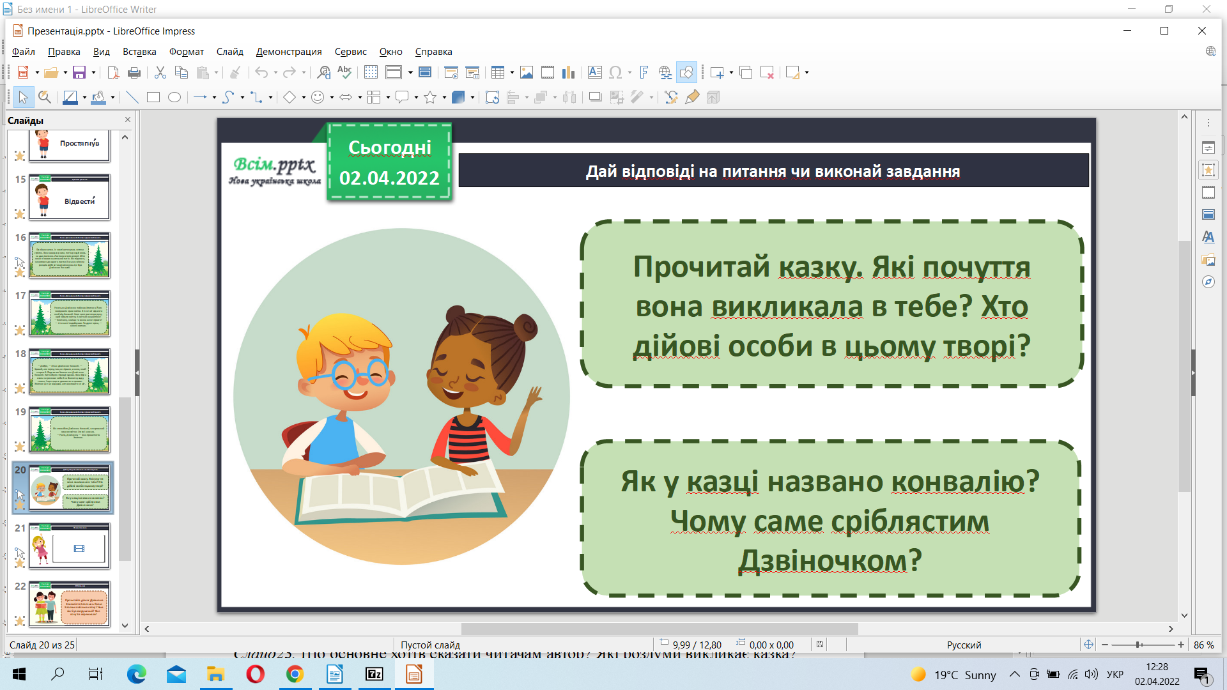

Фізкультхвилинка.

<https://www.youtube.com/watch?v=kNWwid8OAVM>

Прочитайте діалог Дзвіночка Конвалії та Хлопчика. Якою Хлопчик побачив квітку? Чим він був зворушений? Яке почуття переживав?

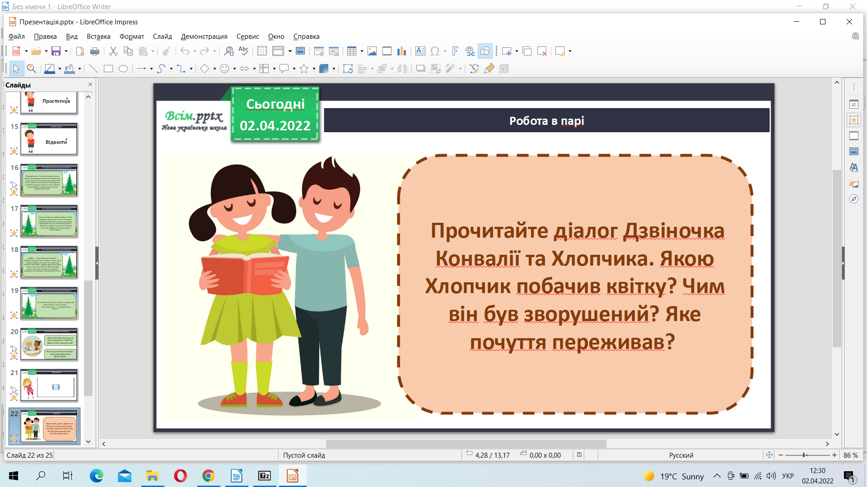

Що основне хотів сказати читачам автор? Які роздуми викликає казка?

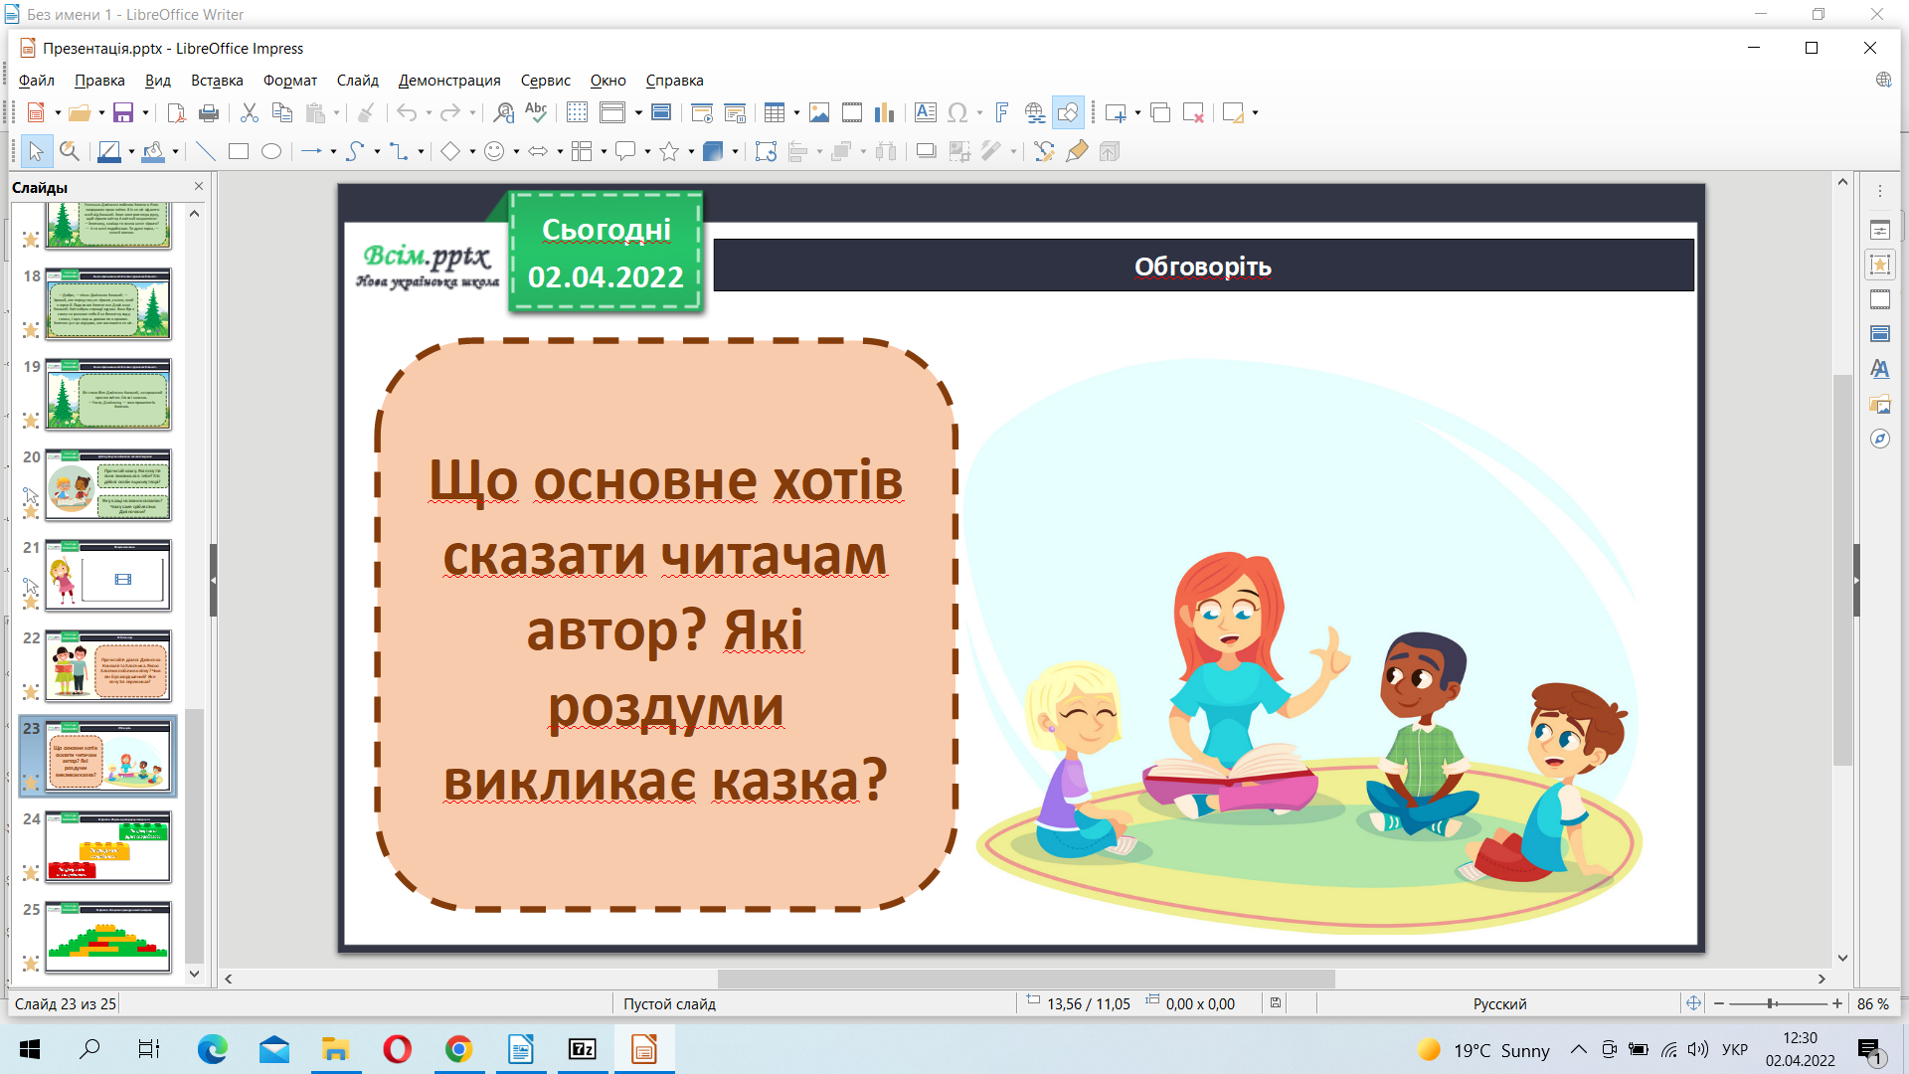

**Домашня робота :**

друкований зошит стр. 70-71

**Не забувайте, будь ласка, надсилати виконані завдання для перевірки вчителеві на освітню платформу для дистанційного навчання HUMAN. Робіть це систематично.**